|  |  |  |
| --- | --- | --- |
| Administración de Sistemas Operativos | | |
| Tema 1 | **Aplicación de scripting en SO - Introducción a PowerShell**  **Información/Modificación archivos** | |
| Nombre y Apellidos | David Prado Mejuto | Nº 218 |
| https://www.jesusninoc.com/07/04/4-gestion-del-sistema-de-archivos-en-powershell/ | | |

Mostrar información sobre archivos:

Get-childItem –Path $home

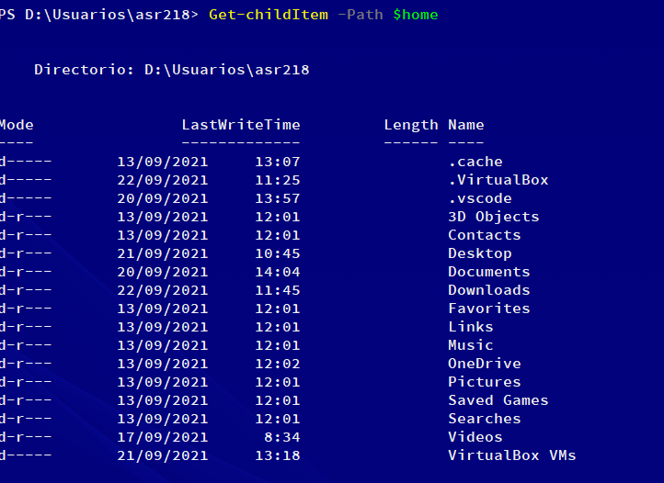

Crear archivos

New-Item -ItemType File -path $home -name Archivo1

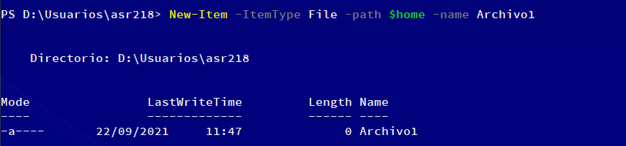

Crear carpetas

New-Item -path $home -ItemTypeDirectory -name Caarpeta1

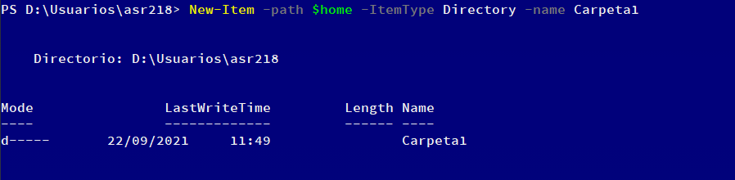

Mostrar archivos ocultos:

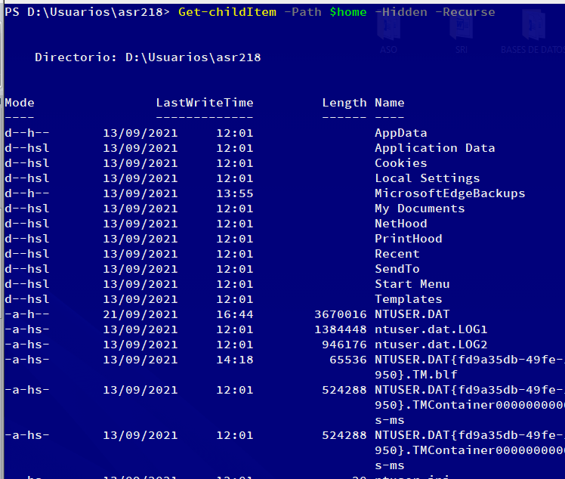

Encontrar y localizar la ruta de un fichero:

Get-ChildItem –Recurse | %{if($_.Name | Select-String “fichero”){$_.FullName}}



Obtener los descriptores de seguridad de todos los ficheros de una unidad:

Get-ChildItem D:\ -Recurse | %{Get-Acl $_.FullNAme | Select-ObjectSddl}

Fecha de creación de archivos:

Get-ChildItem C:\Users | Select-ObjectCreationTime,name

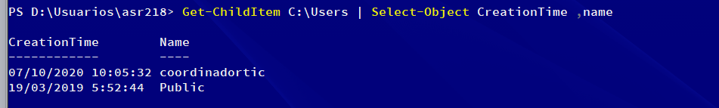

Cambiar la fecha de un archivo:

Get-Item D:\Pruebas\Solvetic |%{$_.CreationTime='10/01/201809:00:00'}

Listar los archivos abiertos recientemente

Get-ChildItem ([Environment]::GetFolderPath(“Recent”))

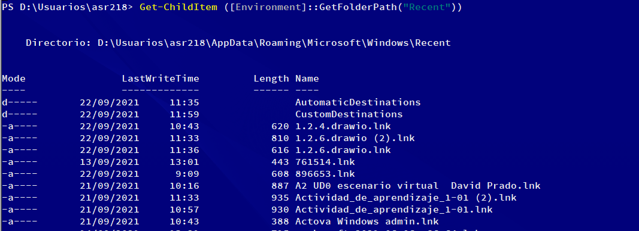

Obtener un listado de todos los ficheros exe:

Get-ChildItemc:\”*.exe” –recurse | Select-ObjectFullName,Name

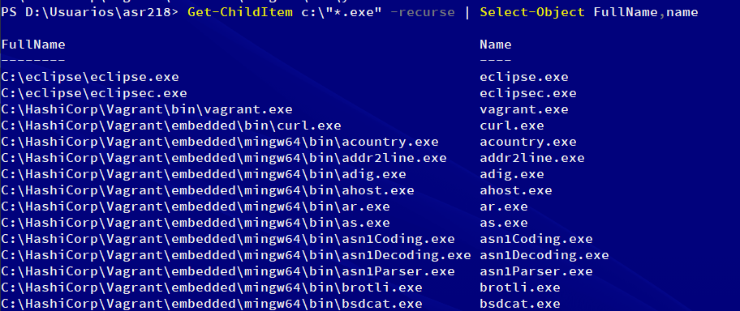

Almacenar contenido de un fichero:

Get-Process | Out-File c:\scripts\procesos.txt

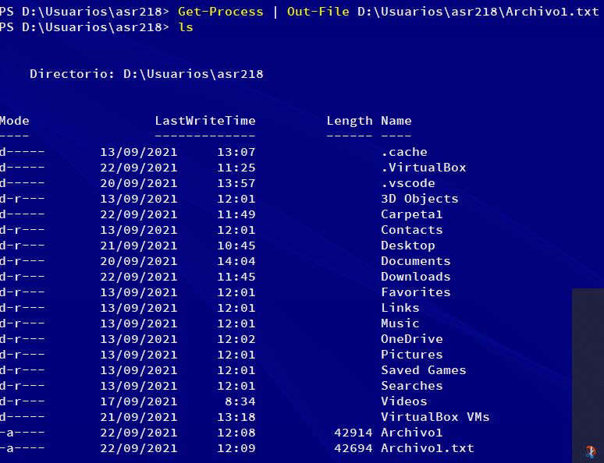

Set-content c:\scripts\fichero.txt “añadir contenido a un archivo”

(el carácter > para crear y sobreescribir un fichero y >> para añadir contenido a un archivo)



Agregar la palabra fin a todos los ficheros txt

Add-Content –Path *.txt –Value “FIN”



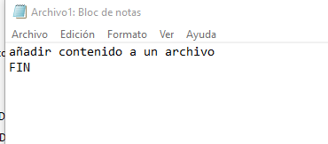

Ver el contenido de un fichero:

Get-Content fichero.txt

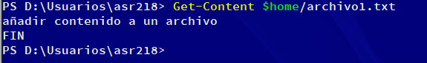

Ver la última línea de un fichero:

Get-Content .\fichero.txt –Tail 1



Comprimir un archivo:

Compress-Archive –LiteralPath c:\ejemplo.txt –CompressionLevelOptimal –DestinationPath C:\comprimido.zip

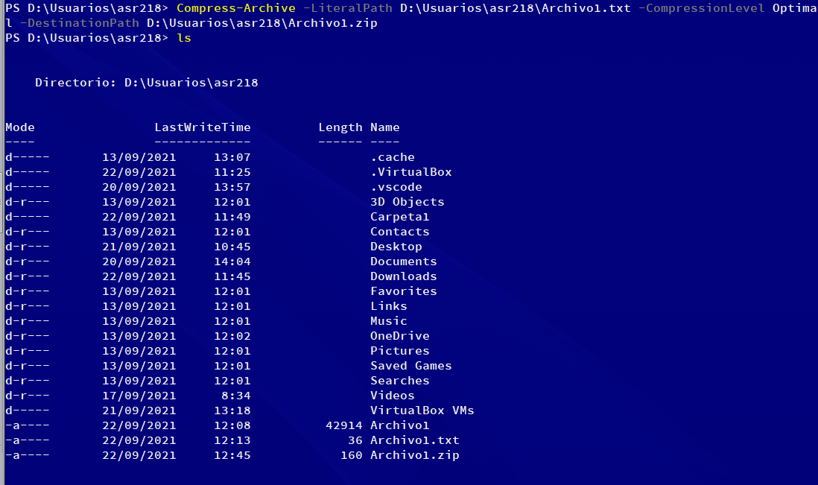

Encontrar la fecha de modificación de un archivo.

$lastModifiedDate = (Get-Item "C:\foo.tmp").LastWriteTime;



Ver los permisos:

Get-Acl –Path archivo

Get-Acl d: | Select-Object Access

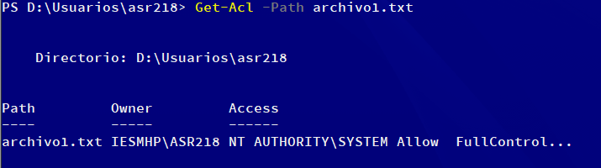

Establecer permisos:

Set-Acl –Path archivo

__________________________________________________________________________________

1. Comprueba el contenido de tu dispositivo de almacenamiento externo o de tu carpeta de datos.

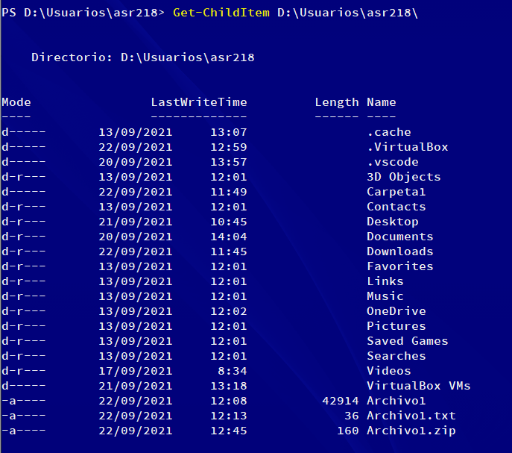

1. Crea en tu dispositivo de almacenamiento externo o en la carpeta de datos de tu equipo la siguiente carpeta: power2000.

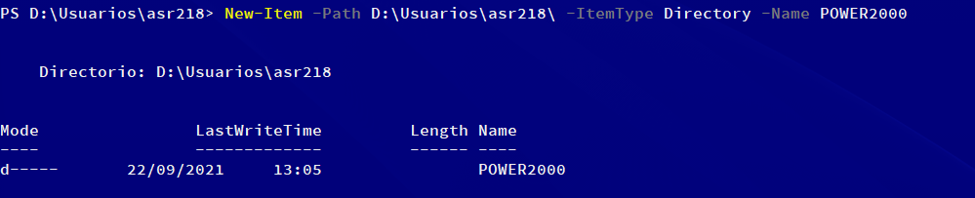

1. Copia este documento de texto en la carpeta power2000.



1. Abre este documento, que está en tu dispositivo. Añade una línea de texto.



1. Cambia el nombre de este documento por mi_ejercicio.txt en power2000.

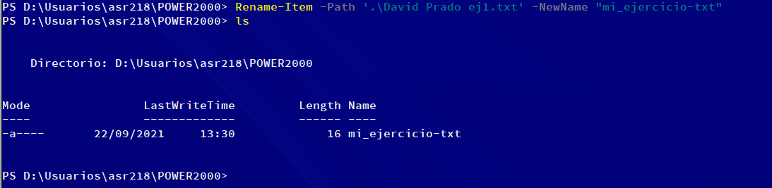

1. Visualiza los atributos de mi_ejercicio.txt y luego coloca el atributo sólo de Lectura al archivo mi_ejercicio.txt.

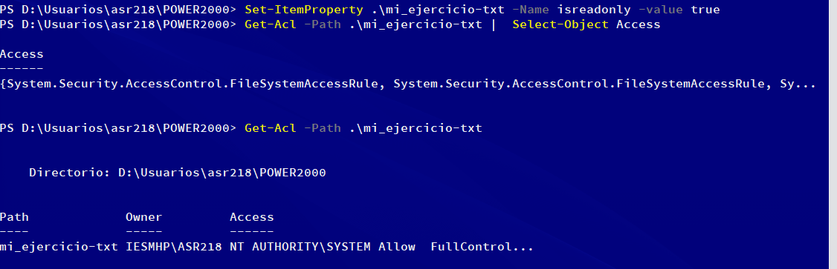

1. Visualiza un listado con los archivos que se encuentren tu directorio de trabajo, cuya extensión sea .txt.

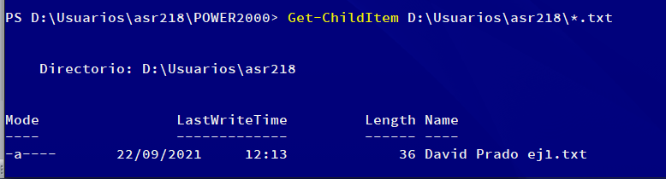

1. Nos planteamos buscar la cadena de texto “fichero” en el texto de los archivos que hay en nuestro directorio.

**El archivo no tiene ese string**



1. Busca el comando para obtener el número de líneas del fichero anterior.



1. .Copia el fichero mi_ejercicio.txt a s1.txt.

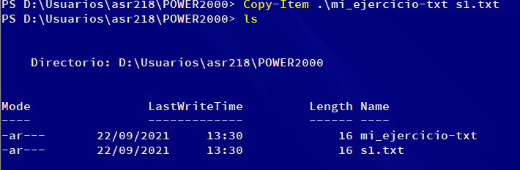

1. Convierte el archivo s1.txt en archivo del sistema.

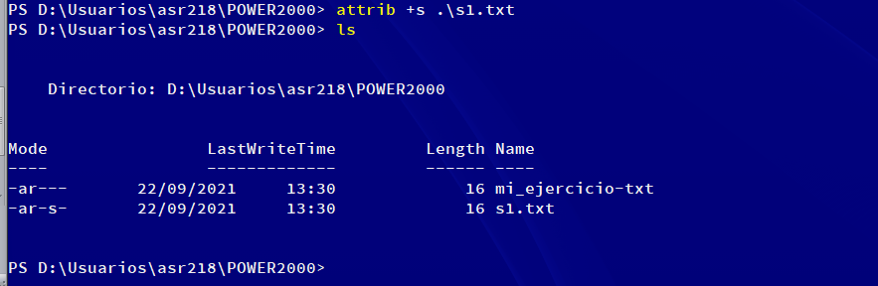

1. Añade a s1.txt la característica de oculto.

